***Музыкальные произведения, рекомендуемые для прослушивания***

**Музыка В.А  Моцарта***– это гимнастика души, так его 41 симфония (ре мажор)- поднимает жизненный тонус, улучшает настроение.*

**Музыка П.И Чайковского***, снимает неврозы – это музыка внутреннего очищения.*

**Музыка И.С Баха***- воспитывает личность, его 24 прелюдии и фуги -подойдут для каждого человека.*

**«Венгерская  рапсодия» Ф.Листа, «Фиделио» Бетховена,**

**«Американец в Париже» Гершвина***– помогают от головной боли.*

**«Лунная соната» Бетховена, «Кантата  № 2» и «Итальянский концерт» Баха, симфонии Гайдна***– снимают раздражительность*

**Музыка из балета « Лебединое озеро» Чайковского,**

**«Ноктюрн ре минор» Шопена, «Концерт ре минор для скрипки» Баха***– снижают кровяное давление.*

**«Прелюдия ми минор» Шопена***– рекомендуется при агрессии.*

**«Симфоническая поэма» Листа, «Финал симфонии № 1» Чайковского, «Балеро» Равеля, «Гимн великому городу» Глиэра –***эффективны при раздражительности.*

***Особое внимание хочется уделить музыкальным инструментам*.**

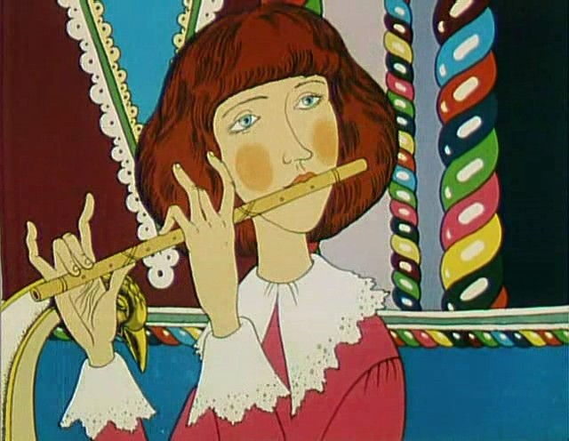**Так:**

**флейта***- активизирует работу*

*головного мозга;*

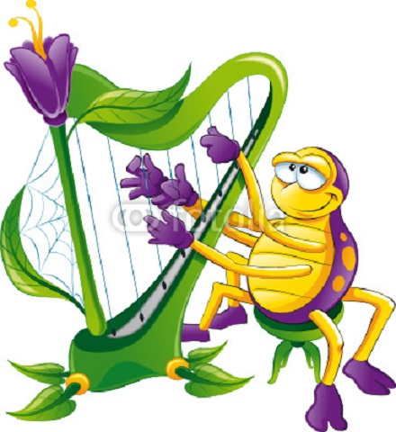

**арфа***- улучшает работу сердца;*

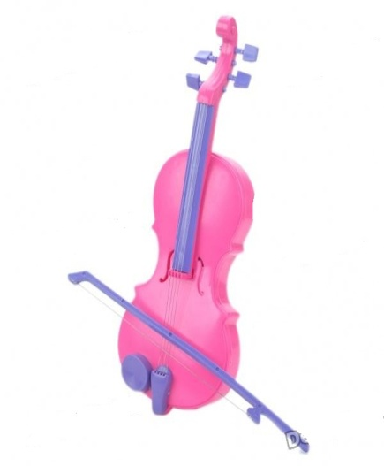

**скрипка***- наполняет любовью*

*сердце и душу;*

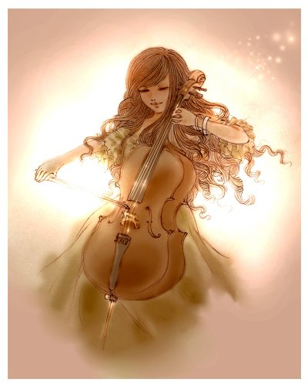

**виолончель***- положительно*

*влияет на работу всех внутренних*

*органов человека.*